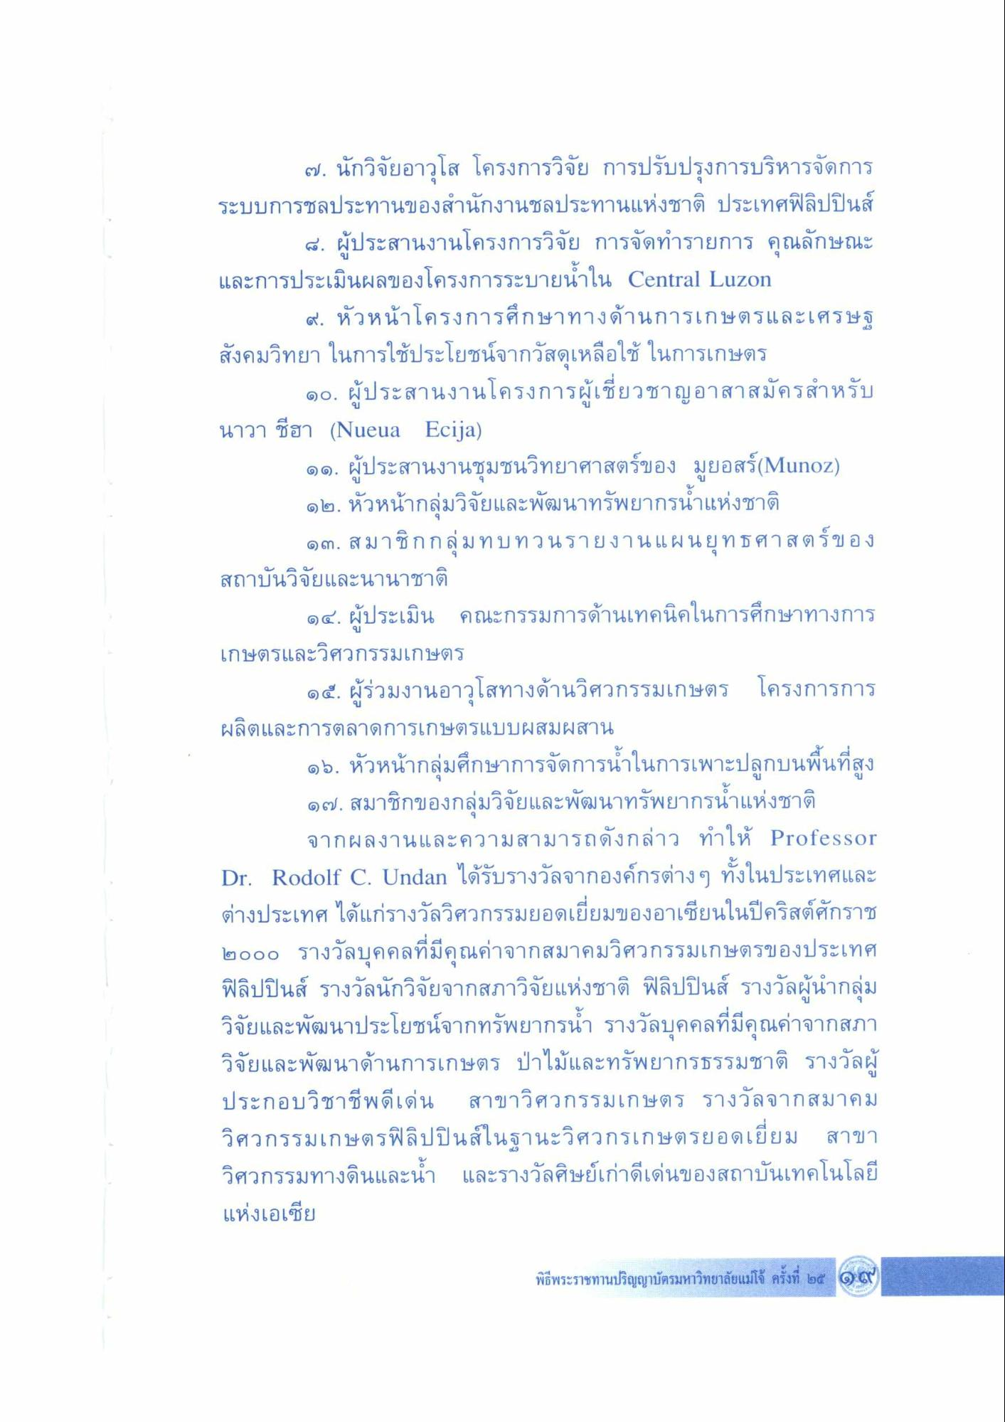
๗. นักวิจัยอาวุโส โครงการวิจัย การปรับปรุงการบริหารจัดการ ระบบการชลประทานของสํานักงานชลประทานแห่งชาติ ประเทศฟิลิปปินส์
๔. ผู้ประสานงานโครงการวิจัย การจัดทํารายการ คุณลักษณะ และการประเมินผลของโครงการระบายน้ําใน Central Luzon
๙. หัวหน้าโครงการศึกษาทางด้านการเกษตรและเศรษฐ สังคมวิทยา ในการใช้ประโยชน์จากวัสดุเหลือใช้ ในการเกษตร
๑๐. ผู้ประสานงานโครงการผู้เชี่ยวชาญอาสาสมัครสําหรับ นาวา ชีฮา (Nueua Ecia)
๑๑. ผู้ประสานงานชุมชนวิทยาศาสตร์ของ มูยอสร์(Munoz) ๑๒. หัวหน้ากลุ่มวิจัยและพัฒนาทรัพยากรน้ําแห่งชาติ
๑๓. สมาชิกกลุ่มทบทวนรายงานแผนยุทธศาสตร์ของ สถาบันวิจัยและนานาชาติ
๑๔. ผู้ประเมิน คณะกรรมการด้านเทคนิคในการศึกษาทางการ เกษตรและวิศวกรรมเกษตร
๑๕. ผู้ร่วมงานอาวุโสทางด้านวิศวกรรมเกษตร โครงการการ ผลิตและการตลาดการเกษตรแบบผสมผสาน
๑๖. หัวหน้ากลุ่มศึกษาการจัดการน้ําในการเพาะปลูกบนพื้นที่สูง ๑๗. สมาชิกของกลุ่มวิจัยและพัฒนาทรัพยากรน้ําแห่งชาติ
จากผลงานและความสามารถดังกล่าว ทําให้ Professor Dr. Rodolf C Undan ได้รับรางวัลจากองค์กรต่างๆ ทั้งในประเทศและ ต่างประเทศ ได้แก่รางวัลวิศวกรรมยอดเยี่ยมของอาเซียนในปีคริสต์ศักราช ๒๐๐๐ รางวัลบุคคลที่มีคุณค่าจากสมาคมวิศวกรรมเกษตรของประเทศ ฟิลิปปินส์ รางวัลนักวิจัยจากสภาวิจัยแห่งชาติ ฟิลิปปินส์ รางวัลผู้นํากลุ่ม วิจัยและพัฒนาประโยชน์จากทรัพยากรน้ํา รางวัลบุคคลที่มีคุณค่าจากสภา วิจัยและพัฒนาด้านการเกษตร ป่าไม้และทรัพยากรธรรมชาติ รางวัลผู้ ประกอบวิชาชีพดีเด่น สาขาวิศวกรรมเกษตร รางวัลจากสมาคม วิศวกรรมเกษตรฟิลิปปินส์ในฐานะวิศวกรเกษตรยอดเยี่ยม สาขา วิศวกรรมทางดินและน้ํา และรางวัลศิษย์เก่าดีเด่นของสถาบันเทคโนโลยี แห่งเอเชีย

